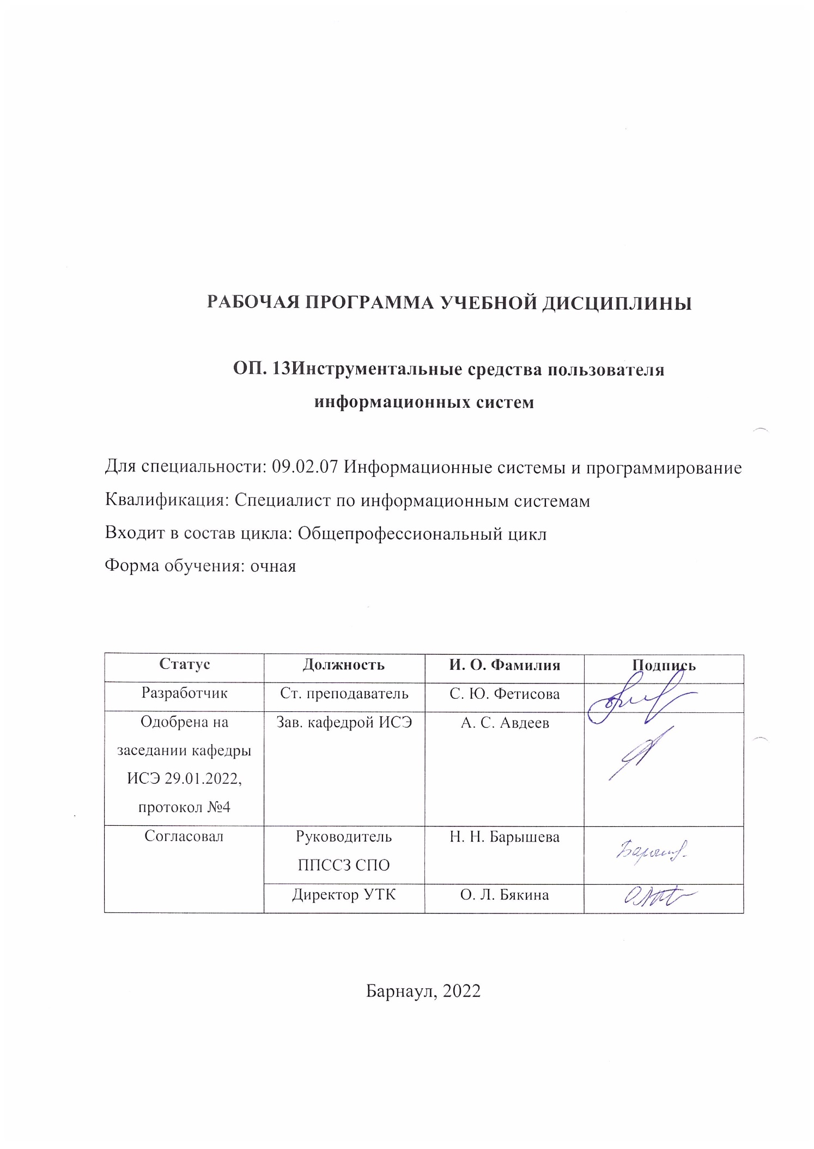

РАБОЧАЯ ПРОГРАММА УЧЕБНОЙ ДИСЦИПЛИНЫ

ОП. 13Инструментальные средства пользователя информационных систем

Для специальности: 09.02.07 Информационные системы и программирование
Квалификация: Специалист по информационным системам
Входит в состав цикла: Общепрофессиональный цикл
Форма обучения: очная

Статус | Должность | И. О. Фамилия | Подпись
Разработчик | Ст. преподаватель | С. Ю. Фетисова
Одобрена на заседании кафедры ИСЭ 29.01.2022, протокол №4 | Зав. кафедрой ИСЭ | А. С. Авдеев
Согласовал | Руководитель ППССЗ СПО | Н. Н. Барышева
 | Директор УТК | О. Л. Бякина

Барнаул, 2022

СОДЕРЖАНИЕ

1 ПАСПОРТ РАБОЧЕЙ ПРОГРАММЫ ДИСЦИПЛИНЫ 3
1.1 Место учебной дисциплины в структуре основной профессиональной образовательной программы 3
1.2 Цель и планируемые результатам освоения учебной дисциплины 3
2 СТРУКТУРА И СОДЕРЖАНИЕ УЧЕБНОЙ ДИСЦИПЛИНЫ 4
2.1 Объем учебной дисциплины и виды учебной работы 4
2.2 Тематический план и содержание учебной дисциплины 5
3. УСЛОВИЯ РЕАЛИЗАЦИИ УЧЕБНОЙ ДИСЦИПЛИНЫ 8
3.1 Требования к материально-техническому обеспечению 9
3.2 Информационное обеспечение обучения 9
4 КОНТРОЛЬ И ОЦЕНКА РЕЗУЛЬТАТОВ ОСВОЕНИЯ УЧЕБНОЙ ДИСЦИПЛИНЫ 10
Приложение А 12
Приложение Б 31

1 ПАСПОРТ РАБОЧЕЙ ПРОГРАММЫ ДИСЦИПЛИНЫ Инструментальные средства пользователя информационных систем

1.1 Место учебной дисциплины в структуре основной профессиональной образовательной программы: общепрофессиональный цикл, вариативная часть

1.2 Цели и задачи учебной дисциплины – требования к результатам освоения учебной дисциплины: цель учебной дисциплины - формирование знаний и умений, соответствующих ОК 02, ОК 04, ОК 05, ОК 09, ПК 5.1, ДПК 06 ФГОС СПО.
Требования к результатам освоения учебной дисциплины
Номер /индекс компетенции по ФГОС СПО | Содержание  компетенции | В результате изучения дисциплины обучающиеся должны:
 |  | знать | уметь
ОК 02 | Осуществлять поиск, анализ и интерпретацию информации, необходимой для выполнения задач профессиональной деятельности | приемы структурирования информации;  формат оформления результатов поиска информации | определять задачи для поиска информации;  определять необходимые источники информации; планировать процесс поиска;  структурировать получаемую информацию;
ОК 04 | Работать в коллек-тиве и команде, эффективно взаи-модействовать с коллегами, руко-водством, клиента-ми. | основы проектной деятельности | организовывать работу коллектива и команды;
ОК 05 | Осуществлять устную и письмен-нуюкоммуника-цию на государст-венном языке с учетом особеннос-тей социального и культурного контекста. | правила оформления документов и построения устных сообщений | грамотно излагать свои мысли и оформлять документы
ОК 09 | Использовать информационные тех-нологии в профессиональной деятельности. | современные средства и устройства информатизации; | применять средства информационных технологий для решения профессиональных задач;  использовать современное программное обеспечение
ПК 5.1 | Собирать исходные данные для разработки проектной документации на информационную систему. | Основные виды и процедуры обработки информации, модели и методы решения задач обработки информации.  Основные платформы для создания, исполнения и управления информационной системой.  Основные модели построения информационных систем, их структуру, особенности и области применения. | Осуществлять постановку задачи по обработке информации.  Выполнять анализ предметной области.  Использовать алгоритмы обработки информации для различных приложений.  Работать с инструментальными средствами обработки информации.
ДПК 06 | Использовать для решения аналитико-отчётных задач профессиональной деятельности офисные информационные технологии | современные офисные информационные технологии и особенности их инструментария, порядок применения офисных информационных технологий в профессиональной деятельности, современные ГОСТы в сфере оформления текстовых документов и презентаций | применять средства офисных информационных технологий для решения задач анализа данных, прогноза и планирования деятельности, а также формирования и оформления отчётности по результатам выполнения указанных действий

2 СТРУКТУРА И СОДЕРЖАНИЕ УЧЕБНОЙ ДИСЦИПЛИНЫ

2.1 Объем учебной дисциплины и виды учебной работы

Вид учебной работы | Объем часов
Общий объем учебной нагрузки | 70
Работа обучающихся во взаимодействии с преподавателем | 66
в том числе:
лекционные занятия | 16
лабораторные работы | 32
уроки | 16
Самостоятельная работа студента | 2
Консультации | 2
Промежуточная аттестация в форме зачета | 2

2.2 Тематический план и содержание учебной дисциплиныИнструментальные средства пользователяинформационных систем:

Наименование разделов и тем | Содержание учебного материала, лабораторные работы и практические занятия, самостоятельная работа обучающихся, курсовая работа (проект) (если предусмотрены) | Объем часов | Уровень  освоения**
1 | 2 | 3 | 4
Раздел 1.  Теоретические основы офисных информационных технологий | Содержание учебного материала | 60
 | Тема 1. Понятие информации и информационных процессов.  Концепции понимания информации. Формы существования информации, ее основные определения. Свойства информации. Документ как носитель и источник информации. Понятие, структура и свойства информационного процесса. Классификация и способы представления информационных процессов.  Тема 2. Информационные системы и технологии как средства реализации информационных процессов.  Понятие информационной технологии. Отличия понятий информационных технологий и информационных систем. Проблемы внедрения информационных технологий в организации. Виды информационных технологий. Современные проблемы цифровизации общественной деятельности. | 4  4 | репродуктивный
 | Лабораторная работа 1. Работа с клавиатурой.  Освоить интерфейс тренажера клавиатуры. Изучить методику набора текста десятипальцевым слепым методом. Выполнять последовательно задания до достижения установленного результата.  Лабораторная работа 2. Формы существования информации.  Проводится анализ предложенного документа, приводятся примеры различных форм существования информации, производятся необходимые измерения и расчеты для определения информационных свойств документа. Оформить отчет о выполнении лабораторной работы. | 4  8 | продуктивный,  репродуктивный
 | Самостоятельная работа студента  Проработка теоретического материала  Подготовка к лабораторным работам и их защите  Подготовка к зачету | 1 | Продуктивный
Раздел 2.  Приложения MS Office | Тема 3.Информационная технология создания текстово-графических документов.  Государственные стандарты, регламентирующий оформление текстовых документов, в том числе ГОСТ 2.105-95 ЕСКД. Общие требования к текстовым документам.  Назначение и основные функции текстовых редакторов и текстовых процессоров. Интерфейс приложения MS Word. Ввод и корректировка текстовой информации, форматирование шрифта и абзацев. Форматирование страницы (ориентация, поля, колонтитулы, нумерация). Работа с таблицами. Сноски и ссылки. Работа с графическими объектами (схемы, рисунки и т.п.). Автоматическое создание содержания документа. Дополнительный сервис.  Тема 4.Информационная технология создания расчетно-аналитических документов.  Понятие, назначение и основные функции электронных таблиц. Интерфейс приложения MS Excel. Настройка внешнего вида рабочих листов таблицы. Способы ввода данных, форматирование данных и ячеек. Разработка формул и решение расчетных задач. Инструменты анализа и прогнозирования данных. Сортировка и фильтрация данных. Закрепление областей и защита ячеек. Работа с диаграммами. Создание связанных документов.  Урок 1. Информационная технология создания презентаций.  Понятие, назначение и основные функции приложений для разработки презентаций. Этапы разработки презентации. Интерфейс приложения MS Power Point. Выбор макета слайда. Работа с текстовой информацией. Работа с графикой, рисунками, таблицами, аудио и видеоинформацией. Настройка цветовой гаммы слайда. Настройка эффектов анимации и перехода слайдов. Настройка элементов навигации по презентации. Настройка показа презентации. | 4  4  16 | Репродуктивный
 | Лабораторная работа 3. Инструментальные средства создания текстово-графических документов.  Ввод и корректировка текстовой информации, форматирование шрифта и абзацев. Форматирование страницы (ориентация, поля, колонтитулы, нумерация). Работа с таблицами. Сноски и ссылки. Работа с графическими объектами (схемы, рисунки и т.п.). Автоматическое создание содержания документа. Дополнительный сервис. Оформить отчет о выполнении лабораторной работы.  Лабораторная работа 4. Инструментальные средства проведения аналитических расчетов.  Настройка внешнего вида рабочих листов таблицы. Ввод данных, форматирование данных и ячеек. Копирование и перемещение информации. Разработка формул и решение расчетных задач. Инструменты анализа и прогнозирования данных. Сортировка и фильтрация данных. Закрепление областей и защита ячеек. Работа с диаграммами. Создание связанных документов. Оформить отчет о выполнении лабораторной работы.  Лабораторная работа 5. Инструментальные средства создания презентаций.  Выбор макета слайда. Работа с текстовой информацией. Работа с графикой, рисунками, таблицами, аудио и видеоинформацией. Настройка цветовой гаммы слайда. Настройка эффектов анимации и перехода слайдов. Настройка элементов навигации по презентации. Настройка показа презентации. Оформить отчет о выполнении лабораторной работы. | 6  12  12 | продуктивный,  репродуктивный
 | Самостоятельная работа студента  Проработка теоретического материала  Подготовка к лабораторным работам и их защите  Подготовка к контрольным работам  Подготовка к зачету | 1 | продуктивный
**Для характеристики уровня освоения учебного материала используются следующие обозначения:
ознакомительный - узнавание ранее изученных объектов, свойств;
репродуктивный - выполнение деятельности по образцу, инструкции или под руководством;
продуктивный - планирование и самостоятельное выполнение деятельности, решение проблемных задач.

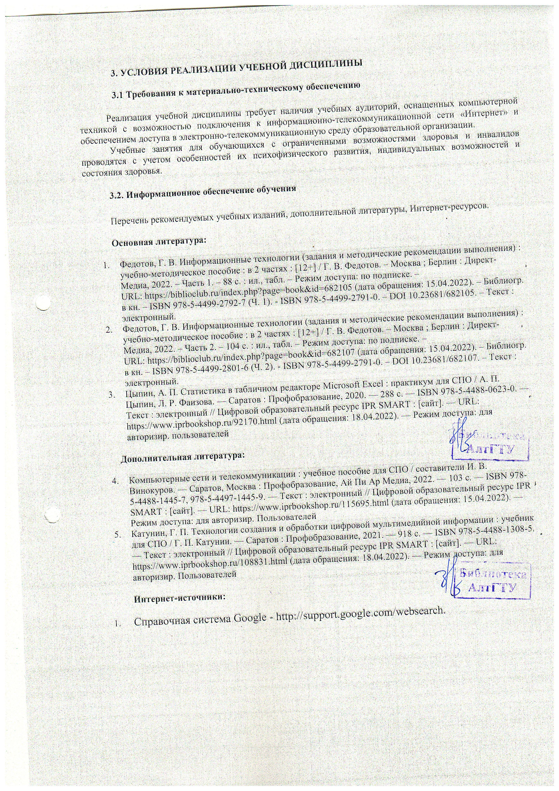3. УСЛОВИЯ РЕАЛИЗАЦИИ УЧЕБНОЙ ДИСЦИПЛИНЫ

3.1 Требования к материально-техническому обеспечению

Реализация учебной дисциплины требует наличия учебных аудиторий, оснащенных компьютерной техникой с возможностью подключения к информационно-телекоммуникационной сети «Интернет» и обеспечением доступа в электронно-телекоммуникационную среду образовательной организации.
Учебные занятия для обучающихся с ограниченными возможностями здоровья и инвалидов проводятся с учетом особенностей их психофизического развития, индивидуальных возможностей и состояния здоровья.

3.2. Информационное обеспечение обучения

Перечень рекомендуемых учебных изданий, дополнительной литературы, Интернет-ресурсов.

Основная литература:

- Федотов, Г. В. Информационные технологии (задания и методические рекомендации выполнения) : учебно-методическое пособие : в 2 частях : [12+] / Г. В. Федотов. – Москва ; Берлин : Директ-Медиа, 2022. – Часть 1. – 88 с. : ил., табл. – Режим доступа: по подписке. – URL: https://biblioclub.ru/index.php?page=book&id=682105 (дата обращения: 15.04.2022). – Библиогр. в кн. – ISBN 978-5-4499-2792-7 (Ч. 1). - ISBN 978-5-4499-2791-0. – DOI 10.23681/682105. – Текст : электронный.
- Федотов, Г. В. Информационные технологии (задания и методические рекомендации выполнения) : учебно-методическое пособие : в 2 частях : [12+] / Г. В. Федотов. – Москва ; Берлин : Директ-Медиа, 2022. – Часть 2. – 104 с. : ил., табл. – Режим доступа: по подписке. – URL: https://biblioclub.ru/index.php?page=book&id=682107 (дата обращения: 15.04.2022). – Библиогр. в кн. – ISBN 978-5-4499-2801-6 (Ч. 2). - ISBN 978-5-4499-2791-0. – DOI 10.23681/682107. – Текст : электронный.
- Цыпин, А. П. Статистика в табличном редакторе Microsoft Excel : практикум для СПО / А. П. Цыпин, Л. Р. Фаизова. — Саратов : Профобразование, 2020. — 288 c. — ISBN 978-5-4488-0623-0. — Текст : электронный // Цифровой образовательный ресурс IPR SMART : [сайт]. — URL: https://www.iprbookshop.ru/92170.html (дата обращения: 18.04.2022). — Режим доступа: для авторизир. пользователей

Дополнительная литература:

- Компьютерные сети и телекоммуникации : учебное пособие для СПО / составители И. В. Винокуров. — Саратов, Москва : Профобразование, Ай Пи Ар Медиа, 2022. — 103 c. — ISBN 978-5-4488-1445-7, 978-5-4497-1445-9. — Текст : электронный // Цифровой образовательный ресурс IPR SMART : [сайт]. — URL: https://www.iprbookshop.ru/115695.html (дата обращения: 15.04.2022). — Режим доступа: для авторизир. Пользователей
- Катунин, Г. П. Технологии создания и обработки цифровой мультимедийной информации : учебник для СПО / Г. П. Катунин. — Саратов : Профобразование, 2021. — 918 c. — ISBN 978-5-4488-1308-5. — Текст : электронный // Цифровой образовательный ресурс IPR SMART : [сайт]. — URL: https://www.iprbookshop.ru/108831.html (дата обращения: 18.04.2022). — Режим доступа: для авторизир. Пользователей

Интернет-источники:

- Справочная система Google - http://support.google.com/websearch.

4 КОНТРОЛЬ И ОЦЕНКА РЕЗУЛЬТАТОВ ОСВОЕНИЯУЧЕБНОЙ ДИСЦИПЛИНЫ

Контроль и оценка результатов освоения учебной дисциплины осуществляется преподавателем в процессе проведения лабораторных и контрольных работ,а также при выполнении студентами индивидуальных заданий и сдаче зачета.

Результаты обучения  (освоенные умения, усвоенные знания) | Формы и методы контроля и оценки результатов обучения
знать:  - номенклатура информационных источников, применяемых в профессиональной деятельности; приемы структурирования информации; формат оформления результатов поиска информации (ОК2);  - психологические основы деятельности коллектива, психологические особенности личности; основы проектной деятельности (ОК4);  - особенности социального и культурного контекста; правила оформления документов и построения устных сообщений (ОК5);  - современные средства и устройства информатизации; порядок их применения и программное обеспечение в профессиональной деятельности (ОК9)  - основные виды и процедуры обработки информации, модели и методы решения задач обработки информации; основные платформы для создания, исполнения и управления информационной системой; основные модели построения информационных систем, их структуру, особенности и области применения (ПК 5.1)  - современные офисные информационные технологии и особенности их инструментария, порядок применения офисных информационных технологий в профессиональной деятельности, современные ГОСТы в сфере оформления текстовых документов и презентаций (ДПК 06)  уметь:  - определять задачи для поиска информации; определять необходимые источники информации; планировать процесс поиска; структурировать получаемую информацию; выделять наиболее значимое в перечне информации; оценивать практическую значимость результатов поиска; оформлять результаты поиска (ОК2);  - организовывать работу коллектива и команды; взаимодействовать с коллегами, руководством, клиентами в ходе профессиональной деятельности (ОК4);  - грамотно излагать свои мысли и оформлять документы по профессиональной тематике на государственном языке, проявлять толерантность в рабочем коллективе (ОК5);  - применять средства информационных технологий для решения профессиональных задач; использовать современное программное обеспечение (ОК9)  -осуществлять постановку задачи по обработке информации; выполнять анализ предметной области; использовать алгоритмы обработки информации для различных приложений; работать с инструментальными средствами обработки информации (ПК 5.1)  - применять средства офисных информационных технологий для решения задач анализа данных, прогноза и планирования деятельности, а также формирования и оформления отчётности по результатам выполнения указанных действий (ДПК 06) | Контрольные опросы.  Лабораторные работы.  Защита лабораторных работ.  Контрольные работы.  Зачет.

Лист актуализации рабочей программы дисциплины
Наименование  дисциплины | Кафедра-разработчик РПД | Предложения  об изменении  РПД | Подпись заведующего  кафедрой/протокол  заседания кафедры
1 | 2 | 3 | 4

Приложение А
Фонд оценочных средств по дисциплине

Министерство науки и высшего образования Российской Федерации
федеральное государственное бюджетное образовательное учреждение
высшего образования
«Алтайский государственных технический университет им. И. И. Ползунова»

Университетский технологический колледж

ФОНД ОЦЕНОЧНЫХ СРЕДСТВ
ПО ДИСЦИПЛИНЕ

Инструментальные средства пользователя
информационных систем

Для специальности: 09.02.07Информационные системы и программирование

Форма обучения: очная
^{очная/очно-заочная/заочная}

г. Барнаул
Экспертное заключение ФОМ по дисциплине «Инструментальные средства пользователя информационных систем»

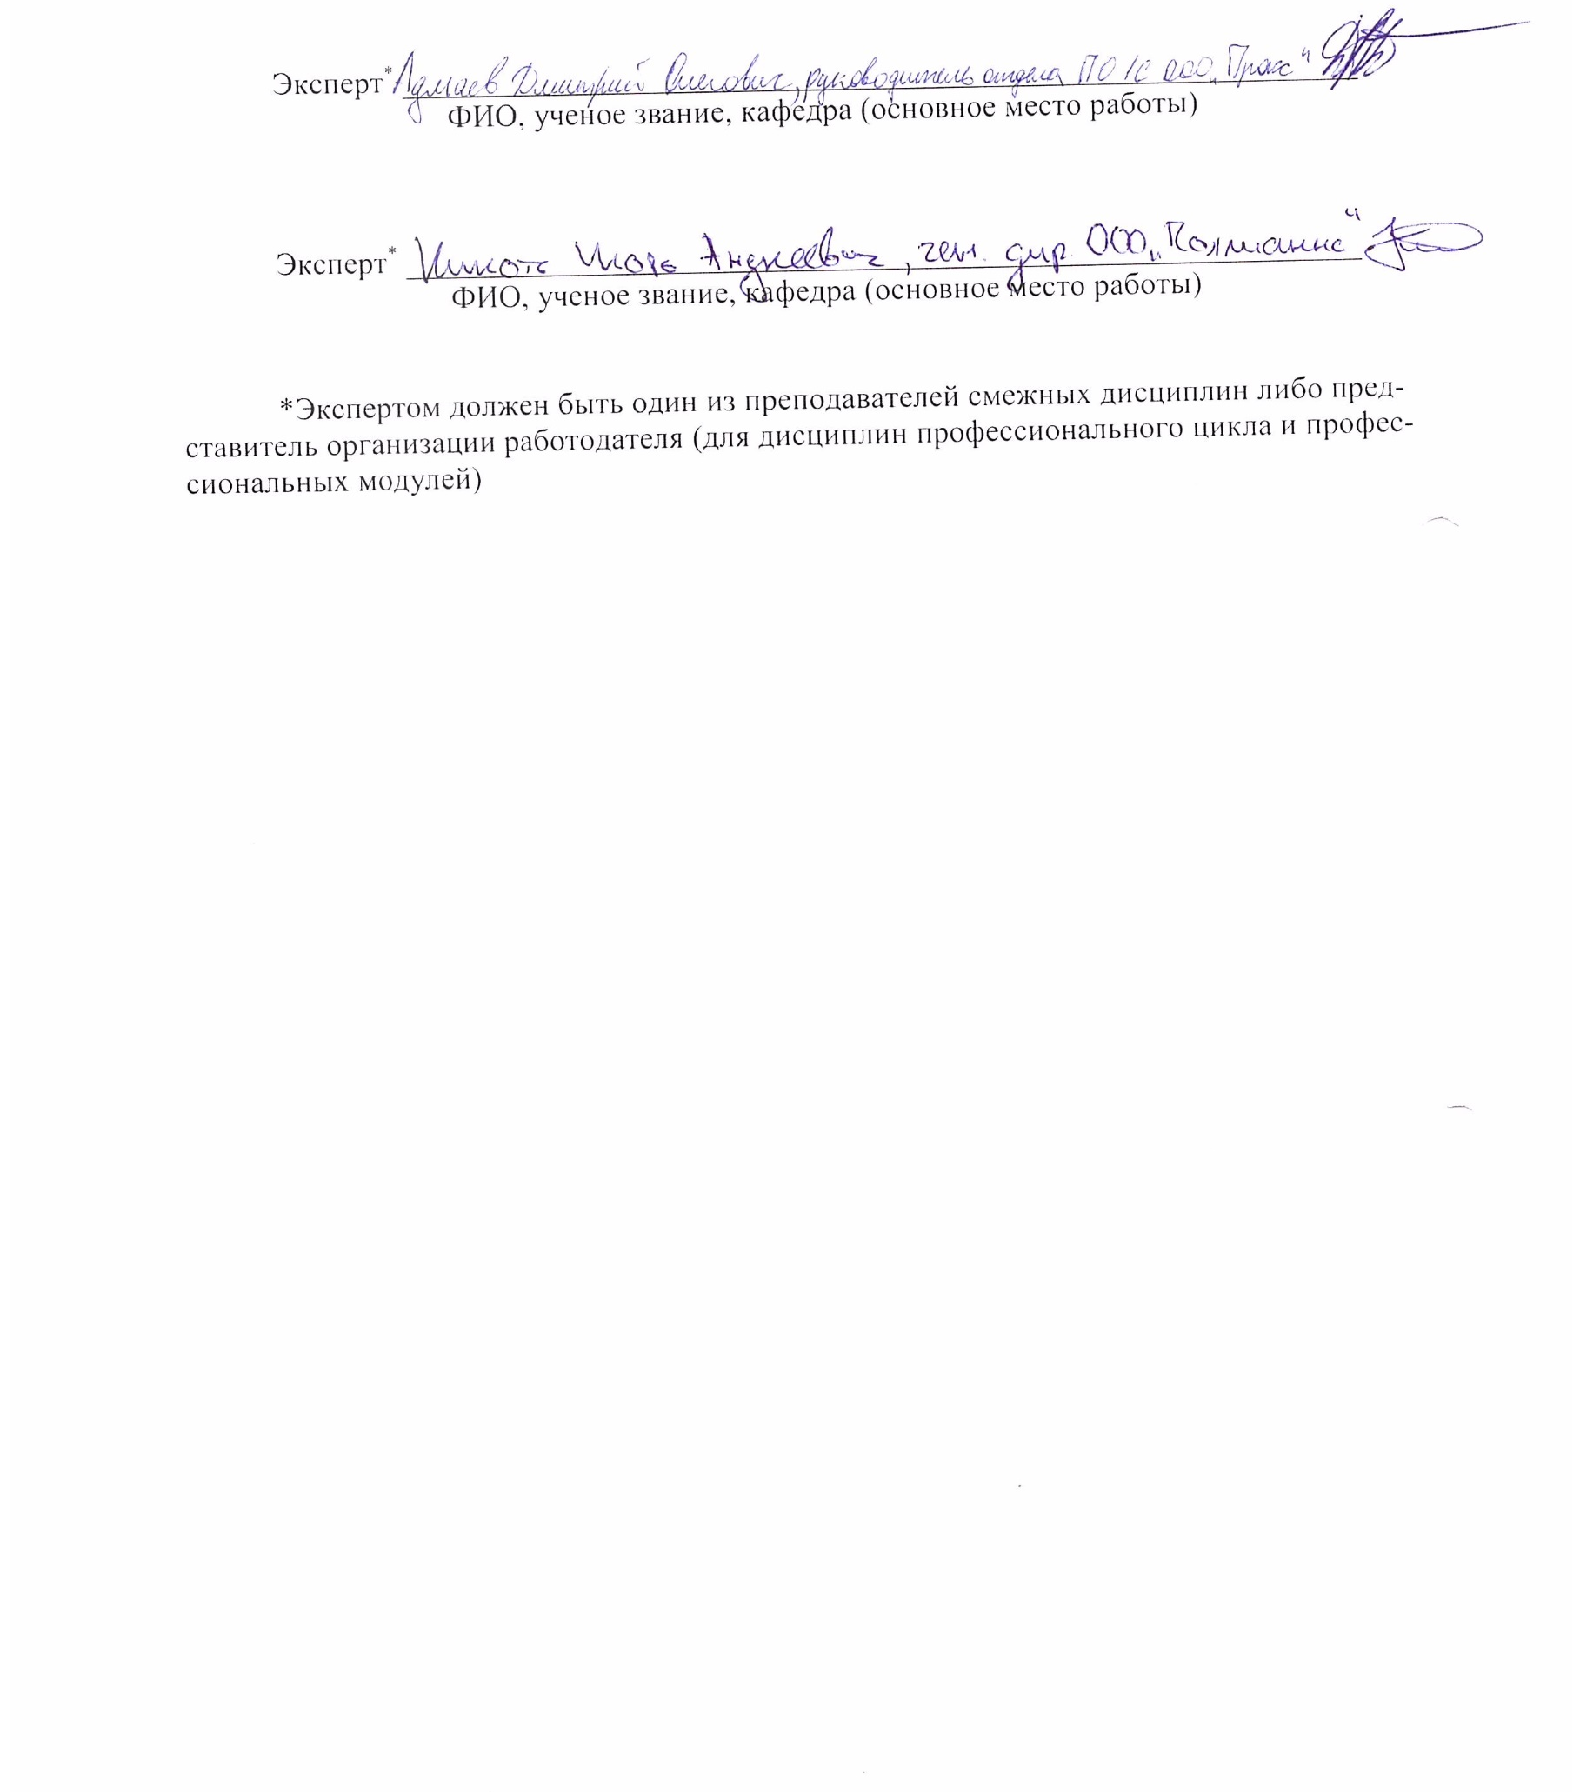

Эксперт* ____________________________________________________________
ФИО, ученое звание, кафедра (основное место работы)

Эксперт* ____________________________________________________________
ФИО, ученое звание, кафедра (основное место работы)

*Экспертом должен быть один из преподавателей смежных дисциплин либо представитель организации работодателя (для дисциплин профессионального цикла и профессиональных модулей)

ПАСПОРТ
ФОНДА ОЦЕНОЧНЫХ СРЕДСТВ ПО ДИСЦИПЛИНЕ
«Инструментальные средства пользователя информационных систем»

Контролируемые разделы дисциплины | Код контролируемой компетенции | Способ оценивания | Оценочное средство
Раздел 1.  Теоретические основы офисных информационных технологий | ОК 2  ОК 4  ДПК 06 | Контрольный опрос по темам 1 и 2  Скоростной набор текста на клавиатуре  Защита лабораторной работы №2 | Контрольные вопросы  Варианты заданий для скоростного набора текста Методические указания по выполнению лабораторных работ, в т.ч. контрольные вопросы
Раздел 2.  Приложения MS Office | ОК 2  ОК 4  ОК 5  ОК 9  ПК 5.1  ДПК 06 | Защита лабораторных работ №№ 3, 4, 5  Контрольные задания по лабораторной работе №4 | Методические указания по выполнению лабораторных работ, в т.ч. контрольные вопросы  Варианты контрольных заданий для текущего контроля успеваемости

1 ФОНД ОЦЕНОЧНЫХ СРЕДСТВ
ТЕКУЩЕГО КОНТРОЛЯ УСПЕВАЕМОСТИ
Раздел 1. Теоретические основы офисных информационных технологий
1.1 Контрольные вопросы по теме 1 «Понятие информации и информационных процессов».
1 Основные тезисы философской концепции понимания информации.
2 Основные тезисы кибернетической концепции понимания информации.
3 Основные тезисы экономической концепции понимания информации.
4 Основные тезисы тезаурусной концепции понимания информации.
5 Понятия сведений и сообщений
6 Определение информации в широком смысле
7 Определение информации по Клоду Шеннону
8 Определение информации с позиции материалистической философии
9 Определение информации согласно Большой советской энциклопедии
10 Понятие информационного спектра
11 Определение знаков и данных как форм существования информации
12 Определение информации через понятие данных
13 Определение знаний и мудрости как форм существования информации
14 Атрибутивные свойства информации
15 Прагматические свойства информации
16 Динамические свойства информации
17 Определение документа в широком и узком смысле
18 Виды документов
19 Понятия реквизита документа и информационного продукта
20 Понятие информационного процесса
21 Основные функции информационного процесса
22 Классификация информационных процессов по сфере возникновения и функционирования
23 Понятие базовых информационных процессов
24 Способы представления информационных процессов

1.2 Контрольные вопросы по теме 2 «Информационные системы и технологии как средства реализации информационных процессов».
1 Понятие информационной технологии
2 Отличия информационной технологии от информационной системы
3 Проблема морального износа при внедрении информационных технологий в бизнес-процессы организации
4 Проблема централизации использования при внедрении информационных технологий в бизнес-процессы организации
5 Проблема выбора концепции внедрения информационных технологий в бизнес-процессы организации
6 Классификация информационных технологий по области применения
7 Назначение информационных технологий для разработки информационных систем обработки данных
8 Назначение офисных информационных технологий
9 Назначение информационных технологий для разработки информационных систем управления
10 Назначение информационных технологий для разработки систем поддержки принятия решений
11 Назначение информационных технологий для разработки интеллектуальных систем
12 Понятие цифровизации бизнес-процессов общественной деятельности
13 Понятие цифровой экономики
14 Позитивные и негативные стороны внедрения механизмов цифровой экономики в бизнес-процессы общественной деятельности

1.3 Задания для проверки навыков скоростного набора русского и английского текста на клавиатуре
1 Поясним разницу между ячейками памяти, портами и регистрами. Ячейки памяти служат лишь для хранения информации - сначала ее записывают в ячейку, а потом могут прочитать, а также записать иную информацию. Порты ввода-вывода, как правило, служат для преобразования двоичной информации в какие-либо физические сигналы и обратно. Например, порт данных параллельного интерфейса формирует электрические сигналы на разъеме, к которому обычно подключают принтер. Электрические сигналы, поступающие от принтера, порт состояния того же интерфейса отображает в виде набора битов, который может быть считан процессором.
2 Сопровождение информационных систем состоит из двух больших и разноплановых задач. Первая задача - эксплуатация информационной системы. Решение этой задачи начинается с установки прикладного программного обеспечения в определенном программно-аппаратном окружении и настройкой программного обеспечения в соответствии с документацией разработчика таким образом, чтобы обеспечить максимальную надежность и производительность работы приложения. В дальнейшем инженерами службы поддержки обеспечивается функционирование информационной системы с заданными параметрами.
3 Как того требует любое начинание - проект должен протекать и достигать финала с учетом определенных ограничений. Классически эти ограничения определены как содержание проекта, время и стоимость. Они также относятся к Треугольнику Управления проектами, где каждая его сторона представляет ограничение. Изменение одной стороны треугольника влияет на другие стороны. Дальнейшее уточнение ограничений выделило из содержания качество и действие, превратив качество в четвёртое ограничение. Во многих случаях в проекте выделяют роли заказчика, исполнителя. Такие роли почти всегда есть для внешних проектов.
4 Информационная технология — это процесс, использующий совокупность средств и методов сбора, обработки и передачи данных для получения информации нового качества о состоянии объекта, процесса или явления. Внедрение персонального компьютера в информационную сферу и применение телекоммуникационных средств связи определили новый этап развития информационной технологии. В качестве инструментария информационной технологии используются распространенные виды программных продуктов: текстовые процессоры, издательские системы, электронные таблицы, системы управления базами данных и другие.
5 Computers within a single office or building may be connected, and they there fore form a network. Users of computers on a network on a network can send messages to each other utilizing the same collections of data or information. In many offices and organizations computer message have replaced messages written on paper, and they are now called e-mail or electronic mail.
6 Just as television has extended human sight across the barriers of time and distance, so the computers extend the power of the human mind across the existing barriers. They save a lot of time. They seldom make mistakes. It’s much faster and easier to surf the Internet than to go to the library. In the last same years or so, most large businesses have become completely depended on computers for storing and looking an information, for writing and calculating financial and mathematical information.
7 E-mail is a grate invention, too. It’s faster than sending a letter and cheaper than sending a telegram. E-mail saves paper and the work of moving paper from one place to another. Workers can send receive e-mail without leaving their desks and their desktop computers. But computers have some disadvantages. Computers can get viruses. Sometimes the wrong people can make use of the information available in the wrong way. Computers become out of date very quickly, they need to be replaced.
8 An information system is an organized system for the collection, organization, storage and communication of information. More specifically, it is the study of complementary networks that people and organizations use to collect, filter, process, create and distribute data. Further, an information system is a group of components that interact to produce information. It focuses on the internal rather than the external. Information system can also be described as a combination of hardware, software, data, business process and functions, which can be used to increase efficiency and management of an organization.

Раздел 2. Приложения MS Office

2.1 Контрольные вопросы для защиты лабораторной работы №3 представлены в методических указаниях к выполнению лабораторных работ.
2.2 Задания для контрольной работы №1 по ЛР№4 «Инструментальные средства проведения аналитических расчетов»
Вариант № 1
1. Напечатайте таблицу с исходными данными для проведения расчетов, соблюдая начертание и выравнивание текста в ячейках, формат ячеек и численных данных.
Численные значения лимитной балансовой стоимости, коэффициентов К1 и К2 напечатать в отдельных ячейках!
Таблица
ДАННЫЕ ПО ОСНОВНЫМ ФОНДАМ (ОФ) ПРЕДПРИЯТИЯ
Лимитная балансовая стоимость 500000 р.
К1= 3 К2= 2,8
Наименование объектов | Балансовая стоимость ОФ до переоценки (тыс. руб.) | Износ ОФ до переоценки  (тыс. руб.) | Остаточная стоимость ОФ  (тыс. руб.) | Восстановительная стоимость ОФ  (тыс. руб.)
 |  |  |  | Полная | Остаточная
Заводоуправление | 1576,2 | 568,0 | ? | ? | ?
Диспетчерская | 76,0 | 15,7 | ? | ? | ?
Цех № 1 | 965,3 | 367,5 | ? | ? | ?
Цех № 2 | 2200,0 | 1002,0 | ? | ? | ?
Цех № 3 | 834,7 | 278,3 | ? | ? | ?
Цех № 4 | 1789,4 | 638,3 | ? | ? | ?
Склад | 181,6 | 18,3 | ? | ? | ?
ИТОГО | ? | ? | ? | ? | ?
Максимальное  значение | ? | ? | ? | ? | ?
Минимальное  значение | ? | ? | ? | ? | ?
Среднее  значение | ? | ? | ? | ? | ?

2. Для ячеек, содержащих знак вопроса «?», произвести расчеты по следующей модели:
2.1 Все формулы записать таким образом, чтобы их можно было скопировать на все строки. Обратить внимание на разницу в единицах измерения лимитной балансовой стоимости и значений во 2 и 3 столбцах таблицы!! Эту разницу надо учесть при написании формул расчета полной и остаточной восстановительных стоимостей!
2.2 Остаточная стоимость = Балансовая стоимость - Износ.
2.3 Полная восстановительная стоимость = Балансовая стоимость * К,
Остаточная восстановительная стоимость = Остаточная стоимость * К.
К – это коэффициент, значение которого равно К1, если балансовая стоимость больше лимитной балансовой стоимости, иначе К = К2.
2.4 Итого – это сумма данных по каждому столбцу.
2.5 Максимальное, минимальное и среднее значения по каждому столбцу вычисляются с помощью соответствующих функций.

Вариант № 2
1. Напечатайте таблицу с исходными данными для проведения расчетов, соблюдая начертание и выравнивание текста в ячейках, формат ячеек и численных данных.
Численное значение коэффициента-дефлятора напечатать в отдельной ячейке!
Таблица
Расчет доходности собственных средств заемщика кредита
Коэффициент-дефлятор (К) = 1,3
№ пп | Наименование заемщика | Затраты на сырье | Затраты на переработку | Процентная кредитная ставка в месяц | Обычная рентабельность | Коэффициент отдачи собственных средств
1 | Натали | 300056р. | 200000р. | 20% | 30% | ?
2 | Крона | 680346р. | 500000р. | 28% | 25% | ?
3 | Импульс | 550456р. | 115115р. | 20% | 30% | ?
4 | Престиж | 276860р. | 150550р. | 25% | 30% | ?
5 | Таурус | 146235р. | 0р. | 26% | 28% | ?
6 | БизнесЭконом | 111222р. | 30000р. | 22% | 32% | ?
7 | Фауст | 532890р. | 370456р. | 20% | 30% | ?
8 | Коралл | 278326р. | 0р. | 28% | 25% | ?
 | Итого | ? | ?
 | Максимальное  значение | ? | ? |  |  | ?
 | Минимальное значение | ? | ? |  |  | ?
 | Среднее значение | ? | ? |  |  | ?

2. Для ячеек, содержащих знак вопроса «?», произвести расчеты по следующей модели:
2.1 Все формулы записать таким образом, чтобы их можно было скопировать на все строки. Округлить полученные значения (кроме денежных) до 1 десятичного знака после запятой.
2.2 Используя логическую функцию, предусмотреть деление на 0. Если будет обнаружена такая ситуация, вывести фразу: «Обнаружено деление на нуль», иначе произвести необходимые расчеты по формуле 2.3.
2.3 Коэффициент отдачи собственных средств = К * (обычная рентабельность + затраты на сырье / затраты на переработку * (обычная рентабельность – процентная кредитная ставка)). Округлить результат до 1 десятичного знака после запятой.
2.4 Итого – это сумма данных по соответствующему столбцу.
2.5 Максимальное, минимальное и среднее значения по каждому столбцу вычисляются с помощью соответствующих функций.

Вариант № 3
1. Напечатайте таблицу с исходными данными для проведения расчетов, соблюдая начертание и выравнивание текста в ячейках, формат ячеек и численных данных.
Численное значение предельной закупочной стоимости напечатать в отдельной ячейке!
Таблица
Расчет маржинальной прибыли магазина в разрезе кварталов
Предельная закупочная стоимость = 500000р.
№ пп | Наименование показателей | 1 квартал | 2 квартал | 3 квартал | 4 квартал | Итого за год
1 | Чистые продажи | 483000р. | 525000р. | 630000р. | 840000р. | ?
2 | Итого на приобретение продукции | ? | ? | ? | ? | ?
2.1 | Закупочная стоимость | 387000р. | 420000р. | 504000р. | 672000р. | ?
2.2 | Расходы на персонал | 14000р. | 14000р. | 18000р. | 18000р. | ?
2.3 | Прочие | ? | ? | ? | ? | ?
3 | Маржинальная прибыль | ? | ? | ? | ? | ?
4 | В %% от продаж | ? | ? | ? | ?
Максимальная маржинальная прибыль |  |  | ?
Минимальная маржинальная прибыль |  |  | ?
Средняя маржинальная прибыль |  |  | ?

2. Для ячеек, содержащих знак вопроса «?», произвести расчеты по следующей модели:
2.1 Все формулы записать таким образом, чтобы их можно было скопировать на все строки или столбцы. Номера 2.1, 2.2, 2.3 в графе «№ пп» имеют текстовый формат.
2.2 Если закупочная стоимость за квартал больше предельной закупочной стоимости, сумма прочих расходов равна 3000р., иначе равна 2000р.
2.3 Значение строки 2 – это сумма значений по строкам 2.1, 2.2, 2.3. Значение строки 3 – это разность между значениями строк 1 и 2. Значение строки 4 – это частное от деления значения строки 3 на значение строки 1 (ед. измерения – проценты, округлить до 1 десятичного знака после запятой).
2.4 Итого за год – это сумма данных по соответствующей строке.
2.5 Максимальное, минимальное и среднее значения маржинальной прибыли вычисляются с помощью соответствующих функций.
Вариант № 4
1 Напечатайте таблицу с исходными данными для проведения расчетов, соблюдая начертание и выравнивание текста в ячейках, формат ячеек и численных данных:
Таблица
Расчет потребности в сырье
№пп | Наименование сырья | Расход сырья за 2 недели, кг | Стоимость кг сырья | Стоимость поставки | Анализ поставок | Количество кг в мешке | Объем поставки (мешков)
1 | Мука | 30459,0 | 20,00р. | ? | ? | 50 | ?
2 | Дрожжи | 300,3 | 30,00р. | ? | ? | 30 | ?
3 | Сахар | 11467,3 | 25,00р. | ? | ? | 50 | ?
4 | Соль | 471,9 | 6,00р. | ? | ? | 30 | ?
5 | Маргарин | 1072,5 | 30,00р. | ? | ? | 50 | ?
 | Итого |  |  | ? |  |  | ?
 | Максимум |  | ? | ? |  |  | ?
 | Минимум |  | ? | ? |  |  | ?
 | Среднее |  | ? | ? |  |  | ?

2. Для ячеек, содержащих знак вопроса «?», произвести расчеты по следующей модели:
2.1 Все формулы записать таким образом, чтобы их можно было скопировать на все строки или столбцы. Численные значения, кроме денежных, округлять до одного десятичного знака после запятой.
2.2 Стоимость поставки = Расход сырья за 2 недели * Стоимость сырья.
2.3 Объем поставки = Расход сырья / количество кг в мешке. С помощью функции ЕСЛИ, предусмотреть деление на 0. Если возникнет такая ситуация, выводить сообщение: «Обнаружено деление на 0», иначе вычислять объем поставки по формуле 2.3.
2.4 Если стоимость поставки товара больше, чем средняя, в столбце Анализ поставок вывести сообщение «Проблема!», иначе – сообщение «О.К.».
2.5 Максимальное, минимальное и среднее значения вычисляются с помощью соответствующих функций.

Вариант № 5
1. Напечатайте таблицу с исходными данными для проведения расчетов, соблюдая начертание и выравнивание текста в ячейках, формат ячеек и численных данных.
Численные значения рекомендованного фонда оплаты труда, ставки1 и ставки2 напечатать в отдельных ячейках!
Таблица
Расчет расходов на персонал
Рекомендованный фонд оплаты труда 10000р.
Ставка1= 50% Ставка2= 30%
Наименование цеха | Количество рабочих | Средняя зарплата одного работника | Фонд оплаты труда | Социальные расходы
Цех №1 | 15 | 8500,00р. | ? | ?
Цех № 2 | 28 | 10100,00р. | ? | ?
Цех № 3 | 10 | 9800,00р. | ? | ?
Цех № 4 | 25 | 11000,00р. | ? | ?
Итого | ? |  | ? | ?
Максимальное значение | ? | ? | ? | ?
Минимальное значение | ? | ? | ? | ?
Среднее значение | ? | ? | ? | ?

2. Для ячеек, содержащих знак вопроса «?», произвести расчеты по следующей модели:
2.1 Все формулы записать таким образом, чтобы их можно было скопировать на все строки или столбцы. Полученные значения, кроме денежных, округляются до одного десятичного знака после запятой.
2.2 Фонд оплаты труда = количество рабочих * средняя зарплата.
2.3 Если фонд оплаты труда меньше рекомендованного размера фонда, социальные расходы = фонд оплаты * ставка1, иначе социальные расходы = фонд оплаты * ставка2.
2.4 Максимальное, минимальное и среднее значения вычисляются с помощью соответствующих функций.

Вариант № 6
1. Напечатайте таблицу с исходными данными для проведения расчетов, соблюдая начертание и выравнивание текста в ячейках, формат ячеек и численных данных.
Численное значение нормативного коэффициента маневренности напечатать в отдельной ячейке!
Таблица
Расчет показателей финансовой независимости групп предприятий
Нормативный коэффициент маневренности 0,15
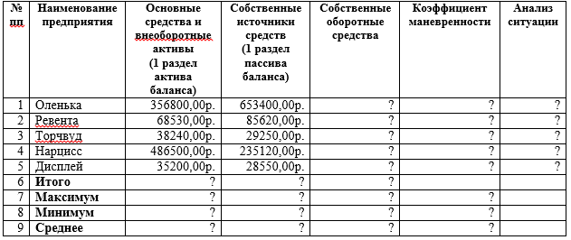
2. Для ячеек, содержащих знак вопроса «?», произвести расчеты по следующей модели:
2.1 Все формулы записать таким образом, чтобы их можно было скопировать на все строки или столбцы. Значения коэффициентов округлять до 1 десятичного знака после запятой.
2.2 Собственные оборотные средства = Собственные источники средств – Основные средства.
2.3 Коэффициент маневренности = собственные оборотные средства / собственные источники средств (процентный формат).
2.4 Если коэффициент маневренности больше нормативного, выводить сообщение: «Крутнемся быстро», иначе выводить сообщение: «Не хватает свободных денег».
2.5 Максимальное, минимальное и среднее значения вычисляются с помощью соответствующих функций. Округлить полученные значения до 1 десятичного знака после запятой.

2.3 Задания для контрольной работы №2 по ЛР№4 «Инструментальные средства проведения аналитических расчетов»

Вариант № 1
1. Напечатайте таблицу, внесите исходные данные и отформатируйте их в соответствии с их содержанием.
Таблица
Расчет суточного товарооборота для бизнес-плана предприятия
Ассортимент выпускаемой продукции | Вес изделия, граммы | Цена единицы изделия, руб. | Объем выпечки, шт. | Объем продаж, руб. | В %% к общему объему продаж
Батон «Нарезной» | 400 | 10,0 | 40 | ? | ?
Хлеб «Дарницкий» | 800 | 9,2 | 50 | ? | ?
Хлеб «Кулич» | 350 | 12,0 | 60 | ? | ?
Плетенка | 400 | 12,5 | 50 | ? | ?
Итого: |  |  | ? | ?

2. Для ячеек, содержащих знак вопроса «?», произвести расчеты по следующей модели:
2.1 Объем продаж = Цена единицы изделия * Объем выпечки
2.2 %% к объему продаж = Объем продаж/ Итоговый объем продаж (процентный формат). С помощью функции ЕСЛИ предусмотреть возможность возникновения проблемы деления на нуль. Итоговый объем продаж берется из ячейки на пересечении строки Итого и столбца Объем продаж.
3. Построить диаграмму, представив в виде гистограммы 1-го вида объем продаж и в виде графика 4-го вида объем выпечки. Для графика предусмотреть вспомогательную ось. Спрогнозировать объем продаж на один период вперед. Подписать значение максимального объема продаж
4. Закрепить на экране первую строку и первый столбец таблицы.
5. Создать шаблон отчета в MSWord. Заголовок и подпись разработать самостоятельно. Предусмотреть использование в шаблоне системной даты, обновляемой автоматически. Скопировать диаграмму в шаблон отчета, связав документы между собой. Подогнать размеры диаграммы под размер полей текстового документа, параметры форматирования текста – согласно ГОСТу.

Вариант № 2
1. Напечатайте таблицу, внесите исходные данные и отформатируйте их в соответствии с их содержанием.
Таблица
Получение денежных средств по депозитным вкладам за месяц
Фамилия  Имя  Отчество | Сумма вклада, р. | Годовой процент  депозита, % | Сумма процентов, р. | Сумма к выплате, р.
Иванова А.И. | 36000 | ? | ? | ?
Козлов Д.П. | 57000 | ? | ? | ?
Петрова А.С. | 50000 | ? | ? | ?
Дергач Ф.Ф. | 78000 | ? | ? | ?
Итого: |  |  |  | ?

2. Для ячеек, содержащих знак вопроса «?», произвести расчеты по следующей модели:
2.1 Годовой процент депозита = 80%, если сумма вклада < 5000 р., в противном случае - 85%.
2.2 Сумма процентов = Сумма вклада * Годовой процент депозита / 12.
Сумма к выплате = Сумма вклада + Сумма процентов.
3. Построить диаграмму, представив в виде гистограммы 1-го вида Сумму вклада и в виде графика 4-го вида Сумму процентов на вспомогательной оси. Спрогнозировать Сумму процентов на один период вперед. Подписать значение минимальной суммы вклада.
4. Создать шаблон отчета в MSWord. Заголовок и подпись разработать самостоятельно. Предусмотреть использование в шаблоне системной даты, обновляемой автоматически. Скопировать таблицу в шаблон отчета, связав документы между собой. Подогнать размеры таблицы под размер полей текстового документа, параметры форматирования текста – согласно ГОСТу.
5. Защитить все ячейки, в которых ведется расчет.

Вариант № 3
1. Напечатайте таблицу, внесите исходные данные и отформатируйте их в соответствии с их содержанием.
Таблица
Расчет оборачиваемости дебиторской и кредиторской задолженности группы предприятий за год (руб.).
Наименование предприятия | Выручка от реализации | Затраты на производство продукции | Остаток дебиторской задолженности | Остаток кредиторской задолженности | Коэффициент оборачиваемости дебиторской задолженности | Коэффициент оборачиваемости кредиторской задолженности
Маяк | 680350,0 | 508000,0 | 885,6 | 867,0 | ? | ?
Большевичка | 509311,0 | 351000,0 | 1357,7 | 1675,0 | ? | ?
Скороход | 408000,0 | 280000,0 | 999,4 | 1356,0 | ? | ?
Ленвест | 971004,0 | 608705,0 | 1799,0 | 1200,0 | ? | ?
Итого: | ? | ? | ? | ?

2. Для ячеек, содержащих знак вопроса «?», произвести расчеты по следующей модели:
2.1 Коэффициент оборачиваемости дебиторской задолженности = Выручка от реализации / Остаток дебиторской задолженности.
Коэффициент оборачиваемости кредиторской задолженности = Выручка от реализации / Остаток кредиторской задолженности.
В обоих случаях с помощью функции ЕСЛИ предусмотреть деление на нуль.
Округлить значения коэффициентов до 1 десятичного знака после запятой.
3. Построить диаграмму, представив в виде гистограмм 1-го вида остаток дебиторской и кредиторской задолженности и в виде графика 4-го вида коэффициент оборачиваемости дебиторской задолженности. Для графика при необходимости предусмотреть вспомогательную ось. Спрогнозировать Остаток кредиторской задолженности на один период вперед. Подписать значение максимального объема остатка кредиторской задолженности.
4. Скрыть столбец Затраты на производство продукции.
5. Создать шаблон отчета в MSWord. Заголовок и подпись разработать самостоятельно. Предусмотреть использование в шаблоне системной даты, обновляемой автоматически. Скопировать диаграмму в шаблон отчета, связав документы между собой. Подогнать размеры диаграммы под размер полей текстового документа, параметры форматирования текста – согласно ГОСТу.

Вариант № 4
1. Напечатайте таблицу, внесите исходные данные и отформатируйте их в соответствии с их содержанием.
Таблица
Расчет пропускной способности и производственной мощности участка
Группы оборудования | Действительный фонд времени оборудования, ч | Прогрессивная трудоемкость программы, ч | Коэффициент пропускной способности | Коэффициент загрузки оборудования
Токарные | 11,9 | 9,3 | ? | ?
Сверлильные | 2,9 | 2,4 | ? | ?
Шлифовальные | 1,2 | 0,9 | ? | ?
Фрезерные | 1,8 | 1,4 | ? | ?
Строгальные | 2,4 | 1,7 | ? | ?
Итого: | ? | ?

2. Для ячеек, содержащих знак вопроса «?», произвести расчеты по следующей модели:
2.1 Коэффициент пропускной способности = Действительный фонд времени оборудования / Прогрессивная трудоемкость программы.
2.2 Коэффициент загрузки оборудования = 1 / Коэффициент пропускной способности.
В обоих случаях с помощью функции ЕСЛИ предусмотреть деление на нуль.
Все значения округлить до 1 десятичного знака после запятой.
3. Построить диаграмму, представив в виде гистограммы 1-го вида Действительный фонд времени оборудования и Прогрессивную трудоемкость программы, а также в виде графика 4-го вида Коэффициент загрузки оборудования на вспомогательной оси. Спрогнозировать действительный фонд времени оборудования на один период вперед. Подписать значение минимальной прогрессивной трудоемкости.
4. Закрепить на экране строку заголовков таблицы
5. Создать шаблон отчета в MSWord. Заголовок и подпись разработать самостоятельно. Предусмотреть использование в шаблоне системной даты, обновляемой автоматически. Скопировать таблицу в шаблон отчета, связав документы между собой. Подогнать размеры таблицы под размер полей текстового документа, параметры форматирования текста – согласно ГОСТу.

Вариант № 5
1. Напечатайте таблицу, внесите исходные данные и отформатируйте их в соответствии с их содержанием.
Таблица
Расчет показателей финансовой результативности предприятий (тыс. р.)
Наименование предприятия | Чистая прибыль | Активы предприятия | Собственный капитал | Рентабельность активов, % | Рентабельность капитала, %
Ленвест | 758,5 | 128,6 | 200,0 | ? | ?
Скороход | 156,4 | 389,9 | 300,0 | ? | ?
Балтика | 345,8 | 560,0 | 900,0 | ? | ?
Веста | 671,9 | 453,0 | 500,0 | ? | ?
Юность | 821,9 | 150,0 | 100,0 | ? | ?
Итого: | ? | ? | ?

2. Для ячеек, содержащих знак вопроса «?», произвести расчеты по следующей модели:
2.1 Рентабельность активов = Чистая прибыль / Активы предприятия *100.
Рентабельность капитала = Чистая прибыль / Собственный капитал*100.
В обоих случаях с помощью функции ЕСЛИ предусмотреть деление на нуль.
Все значения округлить до 1 десятичного знака после запятой.
3. Построить диаграмму, представив в виде гистограммы 1-го вида Активы предприятия и в виде графика 4-го вида Рентабельность капитала. Для графика предусмотреть вспомогательную ось. Спрогнозировать активы предприятия на один период вперед. Подписать значения на графике рентабельности.
4. Создать шаблон отчета в MSWord. Заголовок и подпись разработать самостоятельно. Предусмотреть использование в шаблоне системной даты, обновляемой автоматически. Скопировать таблицу в шаблон отчета, связав документы между собой. Подогнать размеры таблицы под размер полей текстового документа, параметры форматирования текста – согласно ГОСТу.
5. Защитить все ячейки, в которых ведется расчет.

Вариант № 6
1. Напечатайте таблицу, внесите исходные данные и отформатируйте их в соответствии с их содержанием.
Таблица
Расчет обеспеченности запасов и затрат собственными источниками формирования по группе предприятий
Наименование предприятия | Собственные источники средств, р. | Основные средства и внеоборотные активы, р. | Собственные оборотные средства, р. | Запасы и затраты, р. | Коэффициент обеспеченности (%)
Метель | 1111,0 | 690,0 | ? | 158,4 | ?
Елена | 900,8 | 380,0 | ? | 100,8 | ?
Оксана | 1300,0 | 900,0 | ? | 245,0 | ?
Светоч | 880,0 | 500,0 | ? | 154,0 | ?
Надежда | 1000,0 | 623,5 | ? | 212,0 | ?
Итого: | ? | ? | ? | ?

2. Для ячеек, содержащих знак вопроса «?», произвести расчеты по следующей модели:
2.1 Собственные оборотные средства = Собственные источники средств – Основные средства и внеоборотные активы.
Коэффициент обеспеченности = Собственные оборотные средства / Запасы и затраты *100. С помощью функции ЕСЛИ предусмотреть деление на нуль.
Значения коэффициента округлить до 1 знака после запятой.
3. Построить диаграмму, представив в виде гистограммы 1-го вида Собственные оборотные средства и в виде графика 4-го вида Коэффициент обеспеченности. Для графика предусмотреть вспомогательную ось. Спрогнозировать Собственные оборотные средства на два периода вперед. Подписать максимальное и минимальное значения на графике коэффициента.
4. Создать шаблон отчета в MSWord. Заголовок и подпись разработать самостоятельно. Предусмотреть использование в шаблоне системной даты, обновляемой автоматически. Скопировать диаграмму в шаблон отчета, связав документы между собой. Подогнать размеры диаграммы под размер полей текстового документа, параметры форматирования текста – согласно ГОСТу.
5. Защитить ячейки, в которых производились расчеты.

Вариант № 7
1. Напечатайте таблицу, внесите исходные данные и отформатируйте их в соответствии с их содержанием.
Таблица
Отчет о состоянии запасов на складе
Наименование материала | Остаток, кг | Норма запаса, кг | Отклонение, кг | Процент  обеспеченности
Клей | 6890 | 7000 | ? | ?
Краска | 5010 | 5000 | ? | ?
Растворитель | 7015 | 7000 | ? | ?
Олифа | 4990 | 5000 | ? | ?
Мастика | 5510 | 5500 | ?

2. Для ячеек, содержащих знак вопроса «?», произвести расчеты по следующей модели:
2.1 Отклонение = Остаток – Норма запаса.
Процент обеспеченности = Норма запаса/ Остаток *100.
С помощью функции ЕСЛИ предусмотреть деление на нуль.
Значение процента отклонения округлить до 1 десятичного знака после запятой.
3. Построить диаграмму, представив в виде гистограммы 1-го вида Процент обеспеченности и Отклонение в виде графика 4-го вида на вспомогательной оси. Спрогнозировать Процент обеспеченности на один период вперед. Подписать значение минимального и максимального отклонения.
4. Закрепить строку заголовков и первый столбец таблицы.
5. Создать шаблон отчета в MSWord. Заголовок и подпись разработать самостоятельно. Предусмотреть использование в шаблоне системной даты, обновляемой автоматически. Скопировать таблицу в шаблон отчета, связав документы между собой. Подогнать размеры таблицы под размер полей текстового документа, параметры форматирования текста – согласно ГОСТу.

Вариант № 8
1. Напечатайте таблицу, внесите исходные данные и отформатируйте их в соответствии с их содержанием.
Таблица
Ведомость начисления заработной платы
ФИО | Количество иждивенцев | Всего начислено, р. | Сумма, не облагаемая налогом, р. | Отчисления в пенсионный фонд, р. | Налог на доходы физических лиц (НДФЛ), р. | Сумма к выдаче, р.
Акимов | 1 | 8500,00 | ? | ? | ? | ?
Вальков | 1 | 7600,00 | ? | ? | ? | ?
Егоров | 0 | 7600,00 | ? | ? | ? | ?
Жданов | 2 | 9300,00 | ? | ? | ? | ?
Муромцев | 2 | 9450,00 | ? | ? | ? | ?
Итого: |  | ? | ? | ? | ? | ?

2. Для ячеек, содержащих знак вопроса «?», произвести расчеты по следующей модели:
2.1 Если у сотрудника имеются иждивенцы, то Сумма, не облагаемая налогом = Количество иждивенцев*1400, иначе она равна нулю.
2.2 Отчисления в пенсионный фонд составляют 3% от начисленной суммы.
2.3 НДФЛ = (Всего начислено – Сумма, не облагаемая налогом – Отчисления в пенсионный фонд) *13%.
2.4 Сумма к выдаче = Всего начислено – Отчисления в пенсионный фонд – НДФЛ.
3. Построить диаграмму, представив в виде гистограмм 1-го вида Всего начисленную сумму и в виде графика 4-го вида Сумму к выдаче. Для графика предусмотреть вспомогательную ось. Спрогнозировать Сумму к выдаче на один период вперед. Подписать значения Суммы к выдаче.
4. Скрыть последний столбец таблицы.
5. Создать шаблон отчета в MSWord. Заголовок и подпись разработать самостоятельно. Предусмотреть использование в шаблоне системной даты, обновляемой автоматически. Скопировать диаграмму в шаблон отчета, связав документы между собой. Подогнать размеры диаграммы под размер полей текстового документа, параметры форматирования текста – согласно ГОСТу.

Вариант № 9
1. Напечатайте таблицу, внесите исходные данные и отформатируйте их в соответствии с их содержанием.
Таблица
Сведения о базовом пересчете пенсии
Фамилия  Имя  Отчество | Год начисления | Средний заработок в месяц, р. | Коэффициент пересчета | Итоговая сумма пенсии, р.
Иванова А.И. | 1990 | 300,00 | ? | ?
Козлов Д.П. | 1991 | 240,00 | ? | ?
Петрова А.С. | 1989 | 250,00 | ? | ?
Дергач Ф.Ф. | 1993 | 480,00 | ? | ?
Липатов Н.Т. | 1988 | 210,00 | ? | ?
Итого: |  |  |  | ?

2. Для ячеек, содержащих знак вопроса «?», произвести расчеты по следующей модели:
2.1 Если пенсия была начислена до 1990 года, то коэффициент = 15, иначе коэффициент = 18,2.
2.2 Итоговая сумма пенсии = Средний заработок * Коэффициент пересчета.
3. Построить диаграмму, представив в виде гистограммы 1-го вида Средний заработок и в виде графика 4-го вида Итоговую сумму пенсии на вспомогательной оси. Спрогнозировать сумму пенсии на один период вперед. Подписать минимальное и максимальное значение среднего заработка.
4. Создать шаблон отчета в MSWord. Заголовок и подпись разработать самостоятельно. Предусмотреть использование в шаблоне системной даты, обновляемой автоматически. Скопировать таблицу в шаблон отчета, связав документы между собой. Подогнать размеры таблицы под размер полей текстового документа, параметры форматирования текста – согласно ГОСТу.
5. Защитить столбец «Итоговая сумма пенсии».

Вариант № 10
1. Напечатайте таблицу, внесите исходные данные и отформатируйте их в соответствии с их содержанием.
Таблица
Расчет операционной прибыли предприятия для бизнес-плана
Наименование показателей | 1 квартал | 2 квартал | 3 квартал | 4 квартал | Всего за год
Чистые продажи | 483р. | 525р. | 630р. | 840р. | ?
Приобретение продукции | 403р. | 436р. | 525р. | 693р. | ?
Маржинальная прибыль | ? | ? | ? | ? | ?
Операционные издержки | 10р. | 10р. | 12р. | 12р. | ?
Операционная прибыль | ? | ? | ? | ? | ?
Операционная прибыль в %% от продаж | ? | ? | ? | ? | ?

2. Для ячеек, содержащих знак вопроса «?», произвести расчеты по следующей модели:
2.1 Маржинальная прибыль = Чистые продажи – Приобретение продукции.
2.2 Операционная прибыль = Маржинальная прибыль – Операционные издержки.
2.3 Операционная прибыль в %% от продаж = Операционная прибыль / Чистые продажи *100. С помощью функции ЕСЛИ предусмотреть деление на нуль. Значение округлить до 1 десятичного знака после запятой.
3. Построить диаграмму, представив в виде гистограмм 1-го вида маржинальную и операционную прибыли и в виде графика 4-го вида операционную прибыль в %% за все кварталы. Для графика предусмотреть вспомогательную ось. Спрогнозировать маржинальную прибыль на один период вперед. Подписать значение минимальной и максимальной операционной прибыли.
4. Закрепить на экране первую строку и первый столбец таблицы.
5. Создать шаблон отчета в MSWord. Заголовок и подпись разработать самостоятельно. Предусмотреть использование в шаблоне системной даты, обновляемой автоматически. Скопировать диаграмму в шаблон отчета, связав документы между собой. Подогнать размеры диаграммы под размер полей текстового документа, параметры форматирования текста – согласно ГОСТу.

2.4 Контрольные вопросы для защиты лабораторной работы №5 представлены в методических указаниях к выполнению лабораторных работ.

2 ФОНД ОЦЕНОЧНЫХ СРЕДСТВ
ДЛЯ ПРОМЕЖУТОЧНОЙ АТТЕСТАЦИИ
2.1 Тесты для промежуточной аттестации
Промежуточная аттестация в форме зачета (1 семестр) проводится в форме выполнения самостоятельного индивидуального задания, в процессе которого выявляется уровень компетенций, приобретенных студентами в процессе обучения.
При проведении промежуточной аттестации в форме зачета студенту выдается общая формулировка задачи по темам 3, 4 и 6. Исходные данные и способ решения задачи студент определяет самостоятельно. Студент должен выполнить решение задачи в приложениях MSWord и MSExcel и кратко, но достаточно полноописать ход решения задачи и результаты в отчете.

Вариант теста промежуточной аттестации (зачет)
Самостоятельно, используя средства MSWord и Excel2007-2016, разработать документ, удовлетворяющую следующим требованиям:
Разработать ИС расчета стипендии студентов группы на базе приложений MSWord, MSExcel.
В электронной таблице должны храниться сведения о результатах зимней сессии по 20 студентам: Ф.И.О., оценки за экзамены (4 дисциплины) и зачеты (5 дисциплин), статус студента и размер стипендии. Наименования зачетов могут быть обозначены как З1, З2 и т.п., соответственно экзамены – Э1, Э2 и т.п. Оценки выставляются по 5-балльной системе, зачеты – буквой «З» или «Н». Если студент не явился на экзамен или зачет, ему выставляется либо «2», либо «Н».
Произвести расчет стипендии и установление статуса студента в графах с соответствующими наименованиями. Если студент имеет хотя бы одну «2» и/ или не имеет хотя бы одного зачета, то он имеет статус «двоечник» и стипендия не начисляется. Если зачеты сданы, но имеется хотя бы одна тройка – он «троечник», и начисляется социальное пособие (СП), хотя бы одна четверка - «ударник», и базовая стипендия, все пятерки - «отличник», и удвоенная базовая стипендия. Размер базовой стипендии – 2200 р. и коэффициент «2» для расчета повышенной стипендии для отличников ввести в таблицу в виде констант. В формулах использовать абсолютные адреса ячеек, где будут храниться эти константы. По каждому студенту следует рассчитать средний балл за экзамены. Также получить средние баллы за каждый экзамен по всем студентам.
Кроме основной таблицы необходимо разработать итоговую таблицу, содержащую сведения о количестве двоечников, троечников, ударников и отличников по результатам этой сессии.
Для более удобного просмотра таблицы необходимо закрепить ее шапку и столбец с ФИО студентов. Также необходимо защитить ячейки, в которых производятся расчеты.
На базе текстового процессора разработать документ с названием: «Отчет об успеваемости студентов группы _________ на «___» ________ 20__ г.». Дата должна меняться автоматически при каждом открытии документа. Реализовать эту функцию средствами WORD. В отчет скопировать итоговую таблицу из Excel так, чтобы между документами установилась связь. Для этого следует внимательно ознакомиться с меню ГЛАВНАЯ – ВСТАВИТЬ для 2007-2016 (ПРАВКА для 2003) приложения WORD.
С помощью справочно-правовой системы КонсультантПлюс и информационно-поисковой системы Google ознакомиться с типовой структурой отчета, использовать подходящую форму отчета для выполнения задания.

Критерии оценки
Зачтено | Отлично | студент, твёрдо знает программный материал, системно и грамотно излагает его, демонстрирует необходимый уровень компетенций, чёткие, сжатые ответы на дополнительные вопросы, свободно владеет понятийным аппаратом.
 | Хорошо | студент, проявил полное знание программного материала, демонстрирует сформированные на достаточном уровне умения и навыки, указанные в программе компетенции, допускает непринципиальные неточности при изложении ответа на вопросы.
 | Удовлетворительно | студент, обнаруживает знания только основного материала, но не усвоил детали, допускает ошибки принципиального характера, демонстрирует не до конца сформированные компетенции, умения систематизировать материал и делать выводы.
Не зачтено |  | студент, не усвоил основное содержание материала, не умеет систематизировать информацию, делать необходимые выводы, чётко и грамотно отвечать на заданные вопросы, демонстрирует низкий уровень овладения необходимыми компетенциями.

Приложение Б

федеральное государственное бюджетное образовательное
учреждение высшего образования
«Алтайский государственный технический университет им. И. И. Ползунова»

Университетский технологический колледж

МЕТОДИЧЕСКИЕ РЕКОМЕНДАЦИИ
ПО ДИСЦИПЛИНЕ

Инструментальные средства пользователя информационных систем

Для специальности: 09.02.07 Информационные системы и программирование

Форма обучение: очная

Барнаул, 2022

Методические рекомендации к лабораторному практикуму

Б.1 Лабораторная работа №1 – 4 ч. [1, 4, 5]
Работа с клавиатурой
Б.1.1 Цель работы – освоить 10-пальцевый слепой метод набора текста на клавиатуре..
Б.1.2 Предмет изучения
Предметом изучения является методика освоения набора текста на клавиатуре.
Б.1.3 Техническими и программными средствами для выполнения работы являются ПЭВМ, любой доступный тренажер клавиатуры, MSWord для набора текста и оформления отчета.
Б.1.4 Содержание и последовательность работы:
Освоить интерфейс тренажера клавиатуры. Изучить методику набора текста десятипальцевым слепым методом. Выполнять последовательно задания до достижения установленного результата.
Б.1.5 Отчет о лабораторной работе должен содержать
Письменный отчет по результатам выполнения работы не предусмотрен.

Б.2 Лабораторная работа №2 – 4 ч. [1, 4, 5]
Формы существования информации
Б.2.1 Цель работы – научиться определять формы существования информации, использующиеся в тексте документа и анализировать информационные свойства документа.
Б.2.2 Предмет изучения
Предметом изучения являются информационные свойства документа.
Б.2.3 Техническими и программными средствами для выполнения работы являются ПЭВМ, MSWord для оформления отчета.
Б.2.4 Содержание и последовательность работы:
Проводится анализ предложенного документа, приводятся примеры различных форм существования информации, производятся необходимые измерения и расчеты для определения информационных свойств документа.
Б.2.5 Отчет о лабораторной работе должен содержать
Отчет должен отражать краткое описание последовательности действий по определению информационных свойств документа.
Отчет оформляется в виде принтерной распечатки с соблюдением требований ГОСТ 2.105 на листах формата А4.

Б.3 Лабораторная работа №3 – 6 ч. [1, 2, 3, 5]
Инструментальные средства создания текстово-графических документов

Б.3.1 Цель работы – получить практический навык разработки документов в приложении MSWord.
Б.3.2 Предмет изучения
Предметом изучения являются процедуры форматирования элементов текста.
Б.3.3 Техническими и программными средствами для выполнения работы являются ПЭВМ, MSWord для оформления отчета.
Б.3.4 Содержание и последовательность работы:
Ввод и корректировка текстовой информации, форматирование шрифта и абзацев. Форматирование страницы (ориентация, поля, колонтитулы, нумерация). Работа с таблицами. Сноски и ссылки. Работа с графическими объектами (схемы, рисунки и т.п.). Автоматическое создание содержания документа. Дополни-тельный сервис. Оформить отчет о выполнении лабораторной работы.
Б.3.5 Отчет о лабораторной работе должен содержать
Отчет должен содержать кроме стандартных атрибутов оригинальный отформатированный текст.
Отчет оформляется в виде принтерной распечатки с соблюдением требований ГОСТ 2.105 на листах формата А4.

Б.4 Лабораторная работа №4 – 13 ч. [1, 2, 3, 5]
Инструментальные средства проведения аналитических расчетов
Б.4.1 Цель работы – получить практические навыки анализа и оптимизации проектного плана.
Б.4.2 Предмет изучения
Предметом изучения являются процедуры разработки расчетно-графического документа в приложении MSExcel.
Б.4.3 Техническими и программными средствами для выполнения работы являются ПЭВМ, приложение MSExcel, MSWord.
Б.4.4 Содержание и последовательность работы:
Настройка внешнего вида рабочих листов таблицы. Ввод данных, форматирование данных и ячеек. Копирование и перемещение информации. Разработка формул и решение расчетных задач. Инструменты анализа и прогнозирования данных. Сортировка и фильтрация данных. Закрепление областей и защита ячеек. Работа с диаграммами. Создание связанных документов.
Б.4.5 Отчет о лабораторной работе должен содержать
Отчет должен содержать краткое описание процедур создания и форматирования таблиц и графиков, использования сервисных функций, результаты расчетов и построений.
Отчет оформляется в виде принтерной распечатки с соблюдением требований ГОСТ 2.105 на листах формата А4.

Б.5 Лабораторная работа №5 – 4 ч. [1, 2, 3, 5]
Инструментальные средства создания презентаций
Б.5.1 Цель работы – получить практические навыки разработки презентаций.
Б.5.2 Предмет изучения
Предметом изучения являются процедуры оформления слайдов и настройки параметров презентации.
Б.5.3 Техническими и программными средствами для выполнения работы являются ПЭВМ, приложение MSProject, MSWord.
Б.5.4 Содержание и последовательность работы:
Выбор макета слайда. Работа с текстовой информацией. Работа с графикой, рисунками, таблицами, аудио и видеоинформацией. Настройка цветовой гаммы слайда. Настройка эффектов анимации и перехода слайдов. Настройка элементов навигации по презентации. Настройка показа презентации.
Б.5.5 Отчет о лабораторной работе должен содержать
Отчет должен состоять из файла-презентации и файла-отчета, который должен отражать краткое описание процедур создания и форматирования слайдов, настройки параметров презентации.
Отчет оформляется в виде принтерной распечатки с соблюдением требований ГОСТ 2.105 на листах формата А4.

